# [续] OpenCV 棋盘格外定标对比pcl_kinfu_app ICP迭代外定标测试报告

## Changelog

|  |  |  |  |
| --- | --- | --- | --- |
| 版本号 | 变更人 | 变更说明 | 变更时间 |
| V1.0 | 张琛 | 初稿 | 2014/12/15 |

## 概述

### 编写目的

1. 本报告为测试报告(2)[1]续文；为表述清晰，写成独立文档。旨在对比使用pcl_kinfu_app 中ICP迭代外定标（记为方法M1），与OpenCV 棋盘格外定标（记为方法M2）两种不同方法的结果，**验证M2实现的正确性**；并对产生误差的原因进行分析。
2. M1 对连续的视频帧序列处理，会产生掉帧现象，导致M1, M2 结果在**时序上不同步**，误差计算不精确。尝试对原oni视频文件进行降采样，输出为新的oni文件，测试对比M1, M2对此oni文件的处理结果（**M1的接口仍为读取oni文件，未更改**）。
3. 本次测试方法同测试报告(2)，对比 a) M1, M2三轴 (R, t) 曲线图； b)三轴 (R, t) 的RMSE。

### 测试环境

PC: /i5-3470 CPU @ 3.20GHz /6GB RAM /Windows7 x64

IDE: Visual Studio 2010 sp1

Lang: C++, python (ipython-notebook)

Lib: 3rd party @PCL 1.6.0-x86; Opencv2.4.9;

Src: pcl-master-6d0343d1b7

## 测试过程

### 离线数据文件间隔采样

M1, M2方法对比存在如下干扰因素：

①. M1对连续的视频帧序列处理，会产生掉帧现象。可能原因为，程序内部在对相邻且相似两帧的处理时，主动丢帧。

②. M2在角点检测步骤，对视频中RGB图像的质量要求较高。具体要求为：

1. 定标板占像素空间不能太小
2. 图像不能模糊

因为主要测试目的是M2实现的正确性，所以需要消除干扰因素。对于②， 需要在采集离线数据时，场景中使用7x10大定标板，kinect设备尽量缓慢移动；对于①， 可以对保存的oni文件进行间隔采样，重新合成oni文件；因为M1算法要求相邻两帧点云不能差异过大，所以暂设定采样间隔为10。重采样数据文件如下表1所示：

|  |  |  |  |
| --- | --- | --- | --- |
| 测试序号 | 文件名 | 棋盘格角点数 | 源数据文件 |
| 1 | bigboard-7x10-move-pause-f100~f990.oni | 10x7 | bigboard-7x10-move-pause.oni |
|  |  |  |  |

## 测试结果

### 结论

1. M1在间隔采样的离线数据上确实掉帧大大减少（90帧掉1帧）；
2. M2 代码实现是正确的，无论是从曲线图上定性观察，还是从 RMSE­e，RMSEt的定量计算上看。

### 三轴 (R, t) 曲线图 & RMSE

记M1, M2的结果分别为 (R1, T1), (R2, T2)；R1, R2的欧拉角表示分别为E1, E2。下表2为测试序号及其对应结果：

|  |  |  |  |
| --- | --- | --- | --- |
| 测试序号 | 结果图 | ${RMSE}_{e}$ XYZ（单位：弧度） | ${RMSE}_{t}$ XYZ（单位：米） |
| 1 | 图1, 2 | 0.006, 0.010, 0.015 | 0.011, 0.006, 0.011 |
|  |  |  |  |

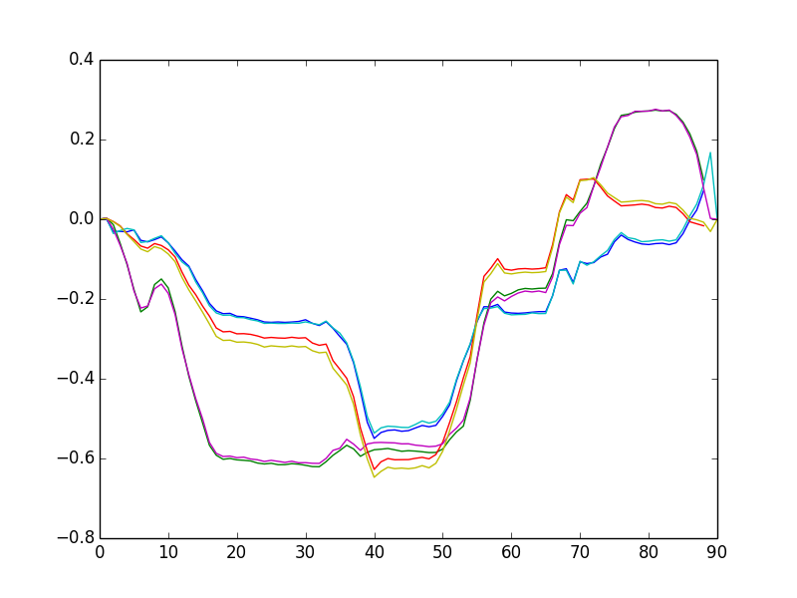

图 1 E1 (BGR序) 与 E2 (CMY序)绘制在同一幅图

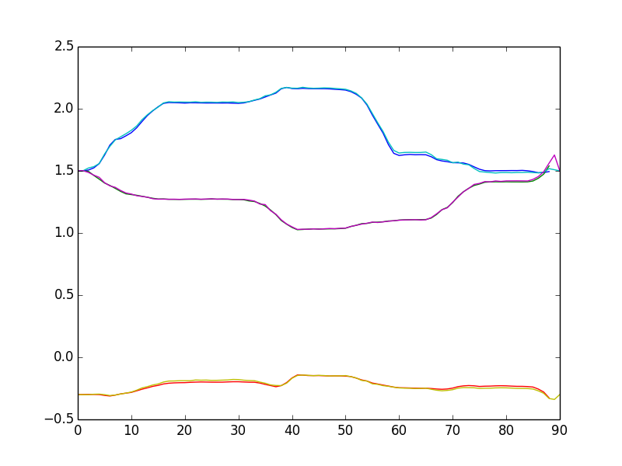

图 2 T1 (BGR序)与T2 (CMY序)绘制在同一幅图

1. 见 <http://app.yinxiang.com/l/AAQHcGNRCxhHfbEnHySibb0CY8V-zYVynMc/> 附件：测试报告(2)